**Eksempel 5.6 i Matematicus-noter:**

Vi skal sætte de 2 ligninger ind

$$3-t=-4+5s$$

$$-3+6t=1+8s$$

$⇕$*Ligningssystemet løses for t,s vha. WordMat's 'Løs Ligninger' funktion,*

$$t=2 ∧ s=1$$

Det passer med matematicus noter eksempel 5.6 - hvor vi i hånden har beregnet at $t=2$.

**Øvelse 5.5 Facit i wordmat: 2 ligninger med 2 ubekendte.**

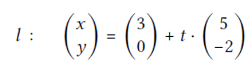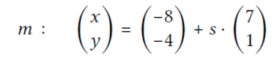

Det gælder at:

$$x_{l}=x_{m} og y_{l}=y_{m}$$

$$3+5t=-8+7s$$

$$-2t=-4+s$$

$⇕$*Ligningssystemet løses for t,s vha. WordMat's 'Løs Ligninger' funktion,*

$$t=0,8947368 ∧ s=2,210526$$

Vi kan regne eksakt og få det samme man får, når man regner det i hånden:

$$3+5t=-8+7s$$

$$-2t=-4+s$$

$⇕$*Ligningssystemet løses for t,s vha. WordMat's 'Løs Ligninger' funktion,*

$$t=\frac{17}{19} ∧ s=\frac{42}{19}$$